Международный месячник школьных библиотек в МБОУ СОШ с.Большой Труев «Сказки и народные сказки мира» или «Здравствуй, ММШБ-2021»
В октябре проходит ежегодный Международный месячник школьных библиотек (ММШБ), который был учрежден в 2008 году, в десятую годовщину создания Международной ассоциации школьных библиотек.
Цель его проведения - приобщение детей к чтению, использование новых и традиционных эффективных форм работы, раскрытие фонда школьной библиотеки и его пополнение, привлечение внимания широкой общественности к социальной значимости школьных библиотек в поддержку школьных библиотек и детского чтения.
Ежегодно определяется тема месячника. "Сказки и народные сказки мира" - так звучала тема 2021 года.
Для наших любимых читателей совместно с филиалами и детским садом с 4 октября по 29 октября были запланированы мероприятия, которые прошли в онлайн и офлайн форматах.
Во время месячника была проведена следующая работа.
В библиотеке был оформлен стенд «С днем школьных библиотек!», где был представлен план мероприятий.
Книжная выставка «ММШБ-2021«Все сказки в гости собрались!», рядом расположилась фотозона "Я люблю сказки". Вот такой терем-теремок со сказочными персонажами встречает всех посетителей школьной библиотеки.
Экскурсия первоклассников
Открытие месячника началось со знакомства первоклассников с правилами поведения в школьной библиотеке «Хочешь знать про все на свете – заходи в библиотеку». Начиналась экскурсия с просмотра видеоролика «Песня о библиотеке», в ходе которой обучающимся были объяснены правила пользования школьной библиотекой, а также правила обращения с книгой, рассказала о том, какие интересные книги есть в школьной библиотеке. Ребята с большим интересом и любопытством рассматривали книги, делились друг с другом своими впечатлениями. А потом первоклассники активно отвечали на вопросы музыкальной викторины «Угадай сказочного героя».
Посвящение в читатели второклассников
Ежегодно в библиотеке МБОУ СОШ с.Большой Труев в рамках Международного месячника школьных библиотек проводится мероприятие «Посвящение в читатели». В этом году прошло под названием «Библиотека, книга, я- верные друзья». Какой же праздник без сказочных героев? В гости к ребятам пришли Красная Шапочка и Серый волк, Золотая рыбка и Петушок-золотой гребешок, козленочек –братец Иванушка. Вместе с ними юные читатели совершили увлекательное путешествие в сказочную страну-библиотеку, преодолев все испытания на пути. На протяжении всего мероприятия дети отгадывали загадки, пословицы о книгах, угадывали названия произведений по литературным героям, познакомились с периодическими детскими изданиями и новыми детскими книгами, рассказывали стихотворения о библиотеке. В заключение праздника торжественно произнесли «Клятву юного читателя» и пообещали любить и беречь книгу. Юные читатели получили в подарок красочные буклеты с правилами обращения с книгой. Гости мероприятия показали инсценировку стихотворения Сергея Ильина «Две книжки»и сказочную физкультминутку.
Акции «Подари книгу библиотеке», «Подари книге вторую жизнь» и рейды по сохранности учебников
В рамках месячника был проведен рейд по проверке сохранности школьных учебников «Живи, книга!», с целью воспитать у ребят бережное отношение к книге, к школьному имуществу. Ребятам, чьи книги оказались в дни проверки без обложек были розданы памятки-напоминания о сохранности учебников, а классные руководители ознакомлены с результатами проверки. Также в течение месяца работала мастерская «Подари книге вторую жизнь». Ребята «вылечили» 16 книг. А во время акции «Подари книгу библиотеке»- фонд школы пополнился на 37 книг. Из подаренных книг оформлена выставка «Нас подарили!»
Для желающих учащихся была организована Галерея ребусов по сказкам «Путешествие за тридевять земель». При подведении итогов использовались правильные ответы. Активными участниками оказались 2,3 ,4 и 5Б классы. А из обучающихся Амирова Гузель (4 кл), Баишева Галия (5А), Абсалямова Амира(3),Салихова Эльвина(3), Aбузярова Юлия(5Б)
Проект «Закладка»
Ежегодно учащиеся участвуют в традиционном и символическом проекте «Закладка» В ходе этого проекта обучающиеся вместе со своими родителями сделали книжные закладки со сказочными героями. По окончании конкурса были подведены итоги, выявлены и награждены победители и призёры. Лучшими и активными оказались 1,2.3,4,5Б.
Флешмоб «Читаем сказку вместе!»
С третьеклассниками на кружковом занятии состоялся. Флешмоб «Читаем сказку вместе!» Ровно 60 секунд громко и выразительно читали отрывки из своих любимых сказок на ступеньках школы. На улице был слышен только «голос книг» – шум чтения детских голосов. Через 60 секунд участники закончили чтение и весело подняли книги вверх с криками: «Ура!». И чтение своих книг они продолжили дома.
Интерактивная викторина «Сказка мудростью богата» к 125-летию со дня рождения русского писателя, драматурга Евгения Львовича Шварца во 2-4 классах проводится онлайн.
Викторина способствовала повышению интереса учащихся к литературному произведению, с помощью которой ребята вспомнили произведения знаменитого автора. Ребята узнали о жизни и творчестве автора, угадывали произведения, загадки.
Онлайн проходит еще конкурс чтецов «Закружилась листва золотая» и конкурс фотографий «Сказки любим мы читать и героев узнавать».
Интересные моменты наших читателей оформлены на стенде «Пойман в библиотеке»
Таким образом, проведение месячника не только привлек читателей, но и позволил обратить внимание детей на необходимость систематически читать, обучить простым навыкам поиска информации и, в целом, поднять культуру пользователя библиотеки.

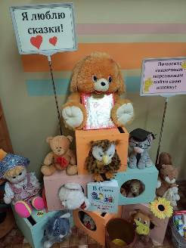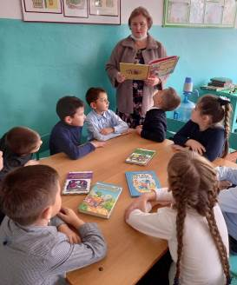
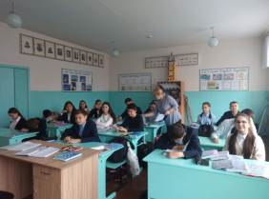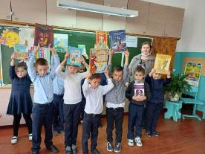

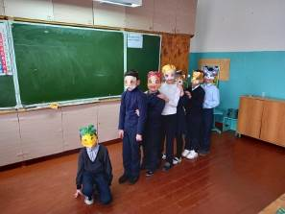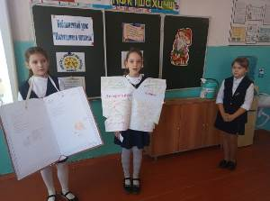

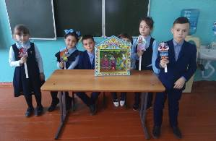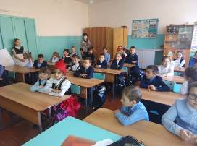
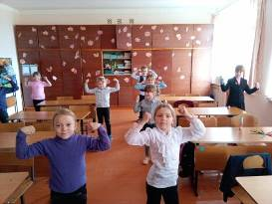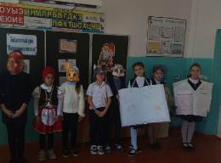

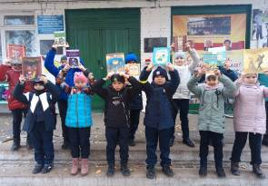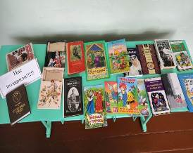

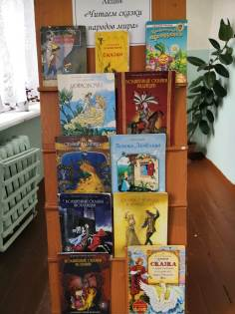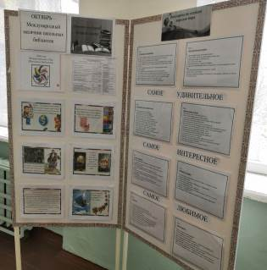
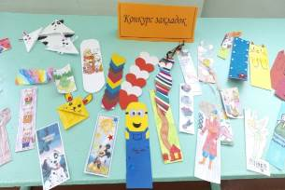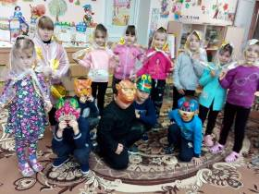
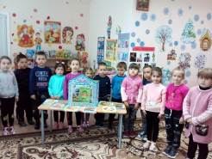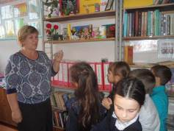
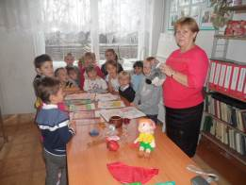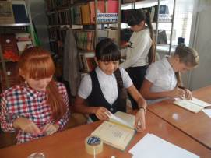
Акция «Пойман в библиотеке!»
